DENSO FACTORY HACKS 2026 · ĐỀ D3
CHAIN IMPACT PROPAGATION
Liên kết dữ liệu chuỗi sản xuất, dự đoán tác động lan truyền và gợi ý hành động cho từng bộ phận
BÁO CÁO TỔNG THỂ
Giới thiệu dự án · Kiến trúc repo · Luồng hoạt động · Hướng dẫn sử dụng và cài đặt · Kết quả · Kiểm thử
Demo online: https://denso-d3.streamlit.app/
Mã nguồn: https://github.com/huynhhoang124/denso2026
Ngày: 06/10/2026

Mục lục

1. Tổng quan dự án 3
1.1 Sản phẩm bàn giao 3
1.2 Công nghệ sử dụng 3
2. Bài toán 4
3. Ý tưởng và giải pháp 5
3.1 Bốn ý cốt lõi 5
3.2 Năm đại lượng của mẫu sự cố 5
3.3 Thang xử lý 5
3.4 Mức cảnh báo 5
4. Kiến trúc và cấu trúc repo 7
4.1 Vai trò từng thành phần 7
5. Luồng hoạt động 8
5.1 Luồng xử lý tổng thể 8
5.2 Dòng chảy trên dây chuyền giả định 9
5.3 Quy tắc mô phỏng 9
5.4 Luật chọn phương án đề xuất 9
6. Hướng dẫn sử dụng demo 11
6.1 Truy cập 11
6.2 Lộ trình xem nhanh trong 5 phút 11
6.3 Bốn chế độ 11
6.4 Đọc một trang sự cố 12
6.5 Tự nhập sự cố 13
7. Kết quả tám kịch bản 14
7.1 Điểm nổi bật của từng kịch bản 14
8. Hướng dẫn cài đặt và chạy 16
8.1 Dùng bản online 16
8.2 Chạy trên máy Windows (cách nhanh nhất) 16
8.3 Chạy bằng dòng lệnh (mọi hệ điều hành) 16
8.4 Lưu ý khi chạy và chỉnh sửa 16
8.5 Cập nhật bản online 16
9. Kiểm thử và đảm bảo chất lượng 17
10. Giả định, giới hạn và câu hỏi 18
10.1 Giả định của bản demo 18
10.2 Giới hạn đã biết 18
10.3 Câu hỏi cần BTC / DENSO xác nhận 18
11. Hướng phát triển 19

1. Tổng quan dự án
Dự án xây dựng một hệ thống dự đoán tác động lan truyền của sự cố trong nhà máy và gợi ý hành động cho từng bộ phận, trên cùng một nguồn số liệu. Sản phẩm của giai đoạn này là một bản demo web chạy mô phỏng trên dây chuyền giả định, kèm tài liệu ý tưởng và bộ kiểm thử.
Thông điệp: War Room cho biết bây giờ ra sao. Hệ thống này cho biết các giờ tới sẽ ra sao và nên làm gì – cho từng bộ phận, trên cùng một nguồn số liệu, trong vòng 1 phút.

1.1 Sản phẩm bàn giao
Hạng mục | Mô tả | Vị trí
Demo online | Ứng dụng web Streamlit, mở bằng trình duyệt, không cần cài đặt hay đăng nhập | denso-d3.streamlit.app
Mã nguồn | Engine mô phỏng, giao diện, 8 kịch bản, cấu hình dây chuyền | thư mục demo/ trên GitHub
Tài liệu ý tưởng | Bài toán, giải pháp, 7 trường hợp mẫu, giả định, câu hỏi cho BTC | IDEA.md, D3_Y_tuong_va_giai_phap.docx
Hướng dẫn | README cho ban giám khảo và người phát triển; tài liệu kỹ thuật của demo | README.md, demo/README.md
Kiểm thử | 95 bài kiểm thử tự động, mỗi assert ứng với một con số trong tài liệu | demo/tests/

1.2 Công nghệ sử dụng
Thành phần | Công nghệ | Vai trò
Ngôn ngữ | Python 3.10+ | Toàn bộ engine và giao diện
Lớp Logic | networkx | Đồ thị phụ thuộc giữa máy, công đoạn, đệm, linh kiện, đơn hàng…
Tính toán | pandas | Bảng kết quả, so sánh phương án
Giao diện | Streamlit + Plotly | Trang web tương tác, bản đồ lan truyền, biểu đồ
Cấu hình | YAML (pyyaml) | Mô tả dây chuyền trong config.yaml – không cần sửa code
Kiểm thử | pytest | Khóa các con số của tài liệu
Triển khai | Streamlit Community Cloud | Bản online, tự cập nhật khi đẩy code lên nhánh main

2. Bài toán
Nhà máy vận hành theo chuỗi bốn khâu phụ thuộc nhau: Kế hoạch sản xuất → Cấp linh kiện → Vận hành máy → Giao hàng. Mỗi công đoạn có nhiều máy chạy song song, giữa các công đoạn có tồn đệm để dòng chảy không đứt.
Khi có sự cố, ảnh hưởng lan dọc chuỗi. Nhưng dữ liệu các khâu rời rạc, nên Kế hoạch, Bảo trì và Giao hàng mỗi bên tự tính tay trên file riêng: chậm, dễ sai, và có thể ra ba con số khác nhau cho cùng một sự cố. Đến khi thống nhất được thì thường đã muộn để xoay xở.
Tình huống BTC nêu: một máy trên chuyền dừng đột ngột, dự kiến phục hồi sau 8 giờ → nghẽn công đoạn sau, hụt sản lượng ca, nguy cơ trễ giao hàng. Phòng điều hành (War Room) đã hiển thị hiện trạng; phần còn thiếu là tính về phía trước và gợi ý hành động.
Bộ phận | Cần biết gì khi có sự cố
Bảo trì | Máy nào cần sửa trước; máy nào sắp hỏng; khi nào bảo dưỡng mà không mất sản lượng
Kế hoạch sản xuất | Ca có cứu được không; chia tải, đổi thứ tự, tăng ca bao lâu, chuyển line hay không
Giao hàng & Sales | Đơn nào chắc chắn trễ, đơn nào còn cứu được; có cần báo khách sớm không; nhận đơn gấp được không

3. Ý tưởng và giải pháp

3.1 Bốn ý cốt lõi
- Dựng nhà máy thành bản đồ dòng chảy có quy tắc. Máy, công đoạn, tồn đệm, linh kiện, người, đơn hàng, xe giao, khách là các điểm nối với nhau theo quan hệ phụ thuộc.
- Mọi sự cố quy về một mẫu chung: tại điểm · đại lượng · thay đổi · từ lúc · trong bao lâu. Gặp loại sự cố mới chỉ cần mô tả theo mẫu, không phải viết quy trình xử lý mới.
- Tác động = mô phỏng có sự cố − mô phỏng theo kế hoạch. Engine chạy thử tương lai từng phút; định nghĩa này không phụ thuộc loại sự cố và ai cũng kiểm tra lại được.
- Hành động khắc phục cũng là một "nhiễu". Mỗi phương án được chạy lại để ra số sản phẩm cứu được, giờ tăng ca, chi phí và mức xáo trộn kế hoạch. Hệ thống đề xuất; con người quyết định.

3.2 Năm đại lượng của mẫu sự cố
Đại lượng | Khâu | Ví dụ sự cố
Năng lực | Vận hành máy, con người | Máy hỏng, máy chạy chậm, thiếu người
Nguồn cung | Cấp linh kiện | Lô linh kiện về trễ, lô bị giữ chờ kiểm tra
Nhu cầu | Kế hoạch | Khách chèn đơn gấp, tăng số lượng
Thời gian | Giao hàng | Xe đến trễ, đổi lịch xuất
Chất lượng | Kiểm tra | Phát hiện hàng lỗi, phải giữ lại sản phẩm nghi lỗi

Ví dụ: "máy M2 dừng 4 giờ" được mô tả là M2 · năng lực · −100% · từ 10:00 · 4 giờ.

3.3 Thang xử lý
Bậc | Hành động | Dùng khi
1 | Chia tải cho máy còn lại | Luôn thử trước – chi phí gần như bằng 0
2 | Tăng tốc trong giới hạn cho phép | Chia tải chưa đủ
3 | Đổi thứ tự sản xuất / tách lô / điều người | Thiếu linh kiện, thiếu máy hoặc thiếu người
4 | Tăng ca | Bước 1–3 chưa đủ
5 | Chuyển line khác hoặc ca sau | Vượt giới hạn tăng ca
6 | Báo khách, giao tách đợt | Bước 1–5 không đủ để kịp hạn

3.4 Mức cảnh báo
Mức | Điều kiện | Gửi cho
Xanh | Chỉ cần chia tải / tăng tốc, không tăng ca, đơn vẫn đủ | Bảo trì
Vàng | Cần tăng ca, đổi thứ tự hoặc điều người, đơn vẫn kịp | Bảo trì, Kế hoạch
Đỏ | Có đơn trễ dù đã dùng hết các bước | Bảo trì, Kế hoạch, Giao hàng & Sales

Sự cố giao hàng (xe trễ) luôn được gửi thêm cho Giao hàng & Sales, vì đó là bộ phận phải xử lý.

4. Kiến trúc và cấu trúc repo
Repo được tổ chức tối giản: một thư mục demo/ chứa toàn bộ mã nguồn, các tài liệu nằm ở thư mục gốc.
denso2026/
├── README.md hướng dẫn cho ban giám khảo và người phát triển
├── IDEA.md ý tưởng và giải pháp (bản Markdown)
├── D3_Y_tuong_va_giai_phap.docx bản gốc của ý tưởng
├── HANDOFF.md ghi chú chuyển giao giữa các phiên phát triển
├── .streamlit/config.toml giao diện tối "War Room"
└── demo/
├── app.py giao diện Streamlit (tiếng Việt)
├── giao_dien.py màu, CSS, template biểu đồ
├── engine.py lớp Logic + Nghiệp vụ, thang xử lý, cảnh báo
├── scenarios.py 8 kịch bản và dữ liệu phả hệ cho truy vết (TH6)
├── config.yaml dây chuyền giả định
├── requirements.txt thư viện (phiên bản cố định)
├── run.bat chạy nhanh trên Windows
├── README.md tài liệu kỹ thuật của demo
└── tests/ 95 bài kiểm thử

4.1 Vai trò từng thành phần
File | Vai trò chính
config.yaml | Mô tả dây chuyền: công đoạn, máy (công suất chuẩn / tối đa, thời gian sửa), đệm (mức hiện tại, mục tiêu, sức chứa), kho thành phẩm, mã hàng và linh kiện, lịch về, đơn hàng, xe giao, line 2, đơn giá chi phí. Thông số tài liệu không nêu được ghi chú "giả định demo".
engine.py | DayChuyen (đọc cấu hình, dựng đồ thị); Nhieu (mẫu sự cố chung); mo_phong (mô phỏng bước 1 phút); danh_gia_don (kiểm tra đơn hôm nay, ngày mai, linh kiện ca mai); danh_gia / phuong_an_chung (thang xử lý); khoa_chon / chon_de_xuat (luật chọn); phan_tich (tổng hợp, mức cảnh báo); giai_thich_de_xuat; các phân tích phụ: thời gian chịu đựng, thứ tự sửa, truy vết ngược, giao hàng, đồng hồ quyết định, diễn tập đầu ca.
scenarios.py | 8 kịch bản (ví dụ gốc + TH1–TH7) viết theo mẫu chung, các phương án riêng của từng kịch bản, dữ liệu phả hệ tự tạo cho truy vết TH6.
app.py | 4 chế độ giao diện; trang sự cố gồm chỉ số, đề xuất, bản đồ lan truyền, thang xử lý, giải thích đề xuất, câu trả lời từng bộ phận, chi tiết kỹ thuật.
giao_dien.py | Bảng màu, CSS, template Plotly và các thẻ HTML dùng chung.
tests/ | test_scenarios.py (con số mục 5–6 của tài liệu), test_dong_ho.py (đồng hồ quyết định), test_dau_ca.py (diễn tập đầu ca).

5. Luồng hoạt động

5.1 Luồng xử lý tổng thể
Sơ đồ dưới đây mô tả đường đi của dữ liệu từ cấu hình dây chuyền đến câu trả lời trên màn hình. Mỗi khi người dùng chọn một kịch bản hoặc tự nhập sự cố, hệ thống chạy toàn bộ luồng này (khoảng 2 giây cho cả 8 kịch bản).
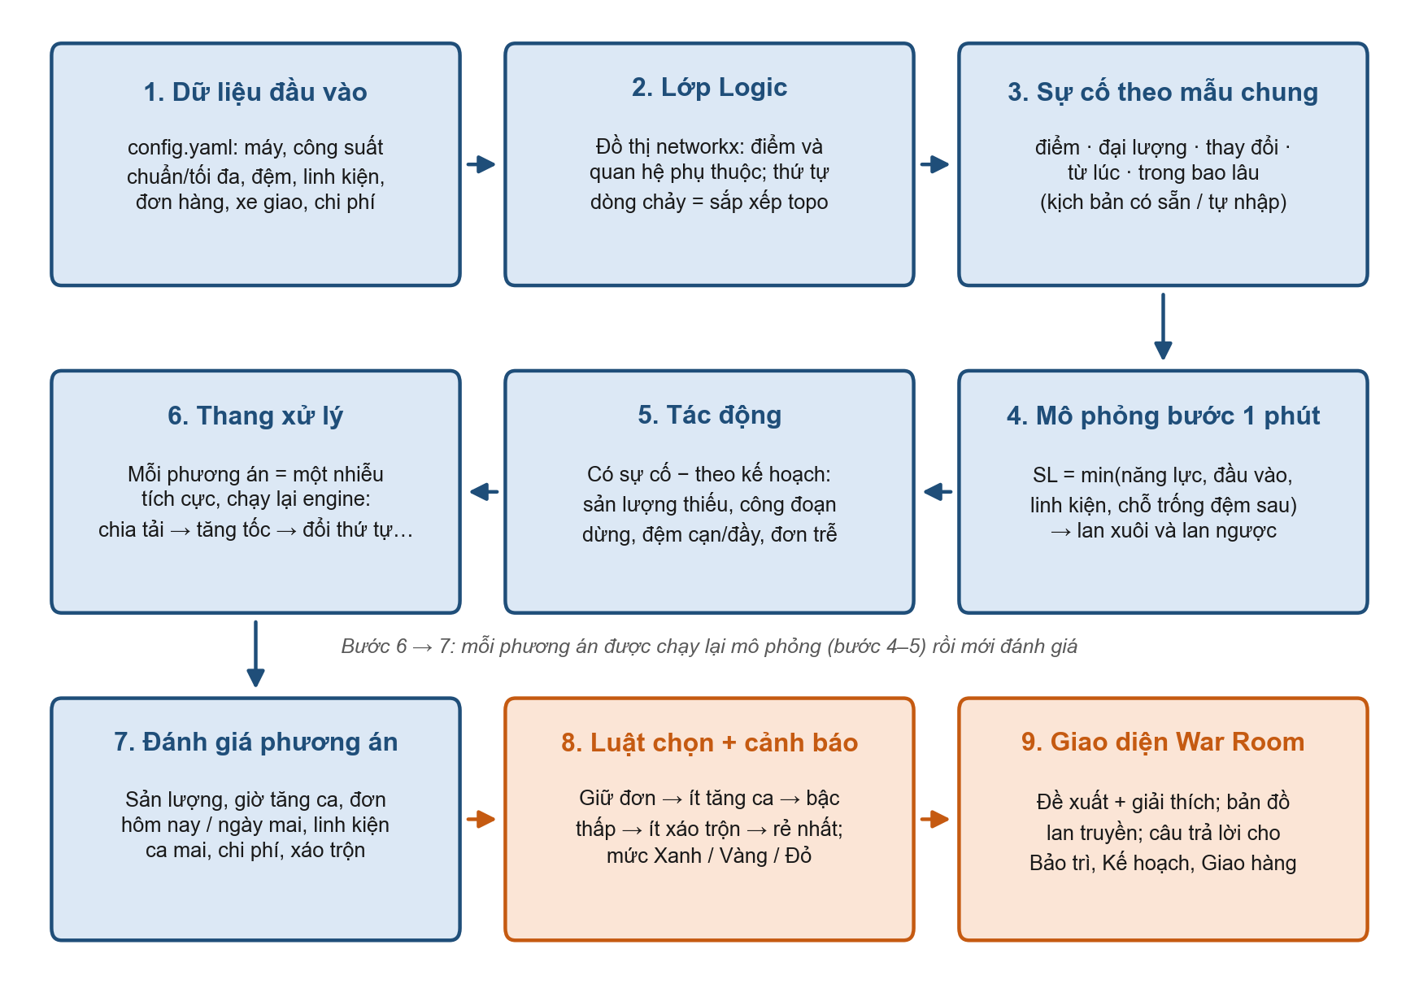
Hình 1. Luồng xử lý từ dữ liệu đầu vào đến giao diện War Room
Bước | Diễn giải
1. Dữ liệu đầu vào | Đọc config.yaml: cấu trúc dây chuyền, công suất, đệm, linh kiện, đơn hàng, xe giao, đơn giá.
2. Lớp Logic | Dựng đồ thị có hướng: điểm = máy, công đoạn, đệm, kho, linh kiện, nhà cung cấp, mã hàng, đơn, khách, xe, tổ người; cạnh = quan hệ (chạy trên, đưa vào, đệm cho, cấp cho, đáp ứng đơn, giao cho…). Thứ tự dòng chảy lấy bằng sắp xếp topo, nên thêm công đoạn chỉ cần sửa cấu hình.
3. Sự cố | Lấy từ kịch bản có sẵn hoặc người dùng tự nhập, luôn theo mẫu chung; có thể chồng nhiều sự cố.
4. Mô phỏng | Chạy từng phút từ 08:00, đi từ cuối chuyền lên đầu chuyền. Sản lượng mỗi công đoạn = min(năng lực, đầu vào trong đệm trước, linh kiện, chỗ trống ở đệm sau).
5. Tác động | So kết quả có sự cố với kế hoạch: công đoạn nào dừng lúc nào, đệm nào cạn/đầy khi nào, ca hụt bao nhiêu, đơn nào trễ.
6. Thang xử lý | Mỗi phương án là một "nhiễu tích cực" và được chạy lại bước 4–5.
7. Đánh giá | Mỗi phương án ra: sản lượng 16:00, giờ tăng ca cần, tình trạng đơn, chi phí (tách theo khoản), mức xáo trộn kế hoạch.
8. Luật chọn | Chọn phương án đề xuất và mức cảnh báo (mục 5.4).
9. Giao diện | Hiển thị đề xuất kèm giải thích, bản đồ lan truyền, câu trả lời cho từng bộ phận.

5.2 Dòng chảy trên dây chuyền giả định
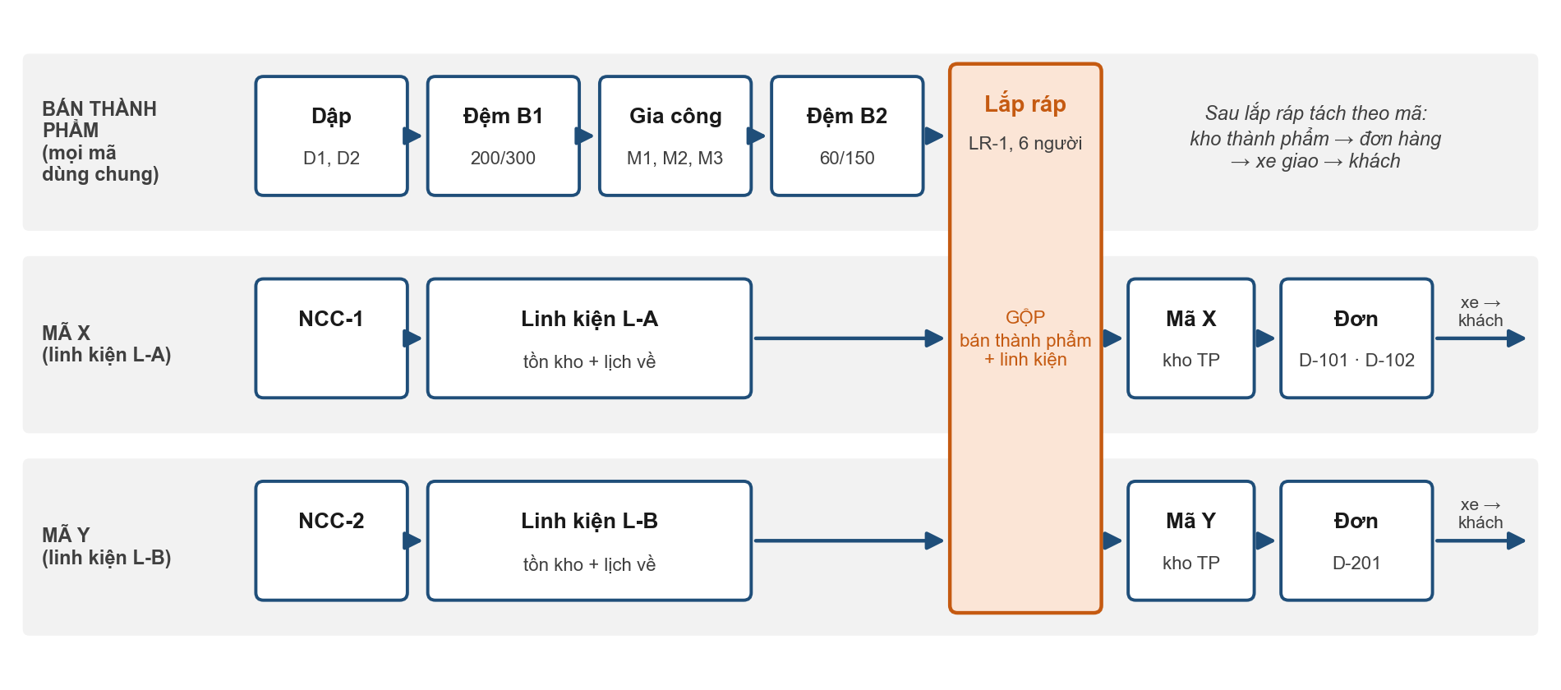
Hình 2. Dây chuyền giả định dạng làn: đoạn bán thành phẩm dùng chung, tách mã ở Lắp ráp
- Dập → Đệm B1 → Gia công → Đệm B2 làm một loại bán thành phẩm dùng chung cho mọi mã. Máy ở đoạn này hỏng thì mọi mã đều thiếu hàng.
- Lắp ráp là điểm gộp: bán thành phẩm + linh kiện L-A thành mã X, hoặc + L-B thành mã Y. Chỉ có một chuyền nên mỗi lúc lắp một mã; đổi mã mất 20 phút.
- Sau Lắp ráp tách theo mã: kho thành phẩm → đơn hàng → xe giao → khách.
- Sự cố lan hai chiều: xuôi – đệm cạn thì công đoạn sau đói hàng; ngược – đệm đầy (hoặc Lắp ráp dừng vì hết linh kiện) thì công đoạn trước bị chặn.

5.3 Quy tắc mô phỏng
- Máy chạy trên chuẩn tối đa 6 giờ/ca (giới hạn hao mòn); công suất tối đa cho phép khoảng 110–120% chuẩn.
- Tăng ca tối đa 4 giờ/người/ngày, chỉ chạy ở tốc độ chuẩn.
- Linh kiện tiêu hao theo định mức BOM (1 linh kiện/sản phẩm); đổi mã mất 20 phút.
- Sản lượng hiệu dụng tính tại nút cổ chai và trừ phần đệm bị rút dưới mức mục tiêu – rút đệm không được tính là "cứu" sản lượng, vì ca sau phải trả lại.
- Kiểm tra đơn hàng: đơn hôm nay phải đủ trước giờ xe; đơn ngày mai phải vừa một ca (tính cả đổi mã và bù đệm) và phải đủ linh kiện (tồn cuối ngày + lô về trước ca mai).

5.4 Luật chọn phương án đề xuất
Trong các phương án giữ được mọi đơn, hệ thống xét lần lượt:
- Ít tăng ca nhất.
- Bậc thấp nhất trên thang xử lý (bước nhẹ nhất).
- Ít xáo trộn kế hoạch nhất (ít đổi mã, ít thay đổi).
- Rẻ nhất.
Sự cố giao hàng dùng luật riêng: chỉ xét phương án giao kịp hạn, lấy phương án rẻ nhất. Mục "Phương án đề xuất – vì sao chọn và tối ưu thế nào" trên giao diện được sinh tự động từ chính các con số, nêu phương án thắng ở bước nào và lý do loại từng phương án khác.
Ví dụ TH3: "NCC tách lô" và "Đổi thứ tự + tăng tốc" cùng không cần tăng ca và cùng bậc 3. Hệ thống chọn NCC tách lô vì không phải đổi mã (xáo trộn thấp) và đủ 960 sp, dù đắt hơn khoảng 150.000 VND.

6. Hướng dẫn sử dụng demo

6.1 Truy cập
Mở https://denso-d3.streamlit.app/ bằng trình duyệt trên máy tính (nên dùng cửa sổ rộng từ 1280 px). Không cần cài đặt hay đăng nhập.
Bản online miễn phí tự "ngủ" khi lâu không có người mở. Nếu thấy màn hình "This app has gone to sleep", bấm Yes, get this app back up! và chờ khoảng 1 phút.

6.2 Lộ trình xem nhanh trong 5 phút
Bước | Thao tác | Để thấy điều gì
1 | Mở demo, chế độ Tổng quan | 8 kịch bản trên một màn hình: mẫu sự cố, mức cảnh báo, sản lượng nếu không làm gì / nếu làm theo đề xuất, giờ tăng ca.
2 | Bấm "Mở Ví dụ gốc →" | Trang sự cố đầy đủ: chỉ số, đề xuất, bản đồ, phương án, câu trả lời từng bộ phận.
3 | Ở mục 01, bấm "▶ Phát từ lúc sự cố" | Sự cố lan dần theo từng 10 phút; chuyển "Nếu không làm gì" ↔ "Nếu làm theo đề xuất" để so sánh.
4 | Mở TH3 | Sự cố cấp linh kiện lan ngược làm đứng cả chuyền; hệ thống so 5 phương án và giải thích lựa chọn.
5 | Mở TH7 | Sự cố cuối chuỗi: sản xuất không đổi, đề xuất là thuê xe ngoài.
6 | Chế độ Tự nhập sự cố | Tự mô tả một sự cố bất kỳ – cùng một engine tính.
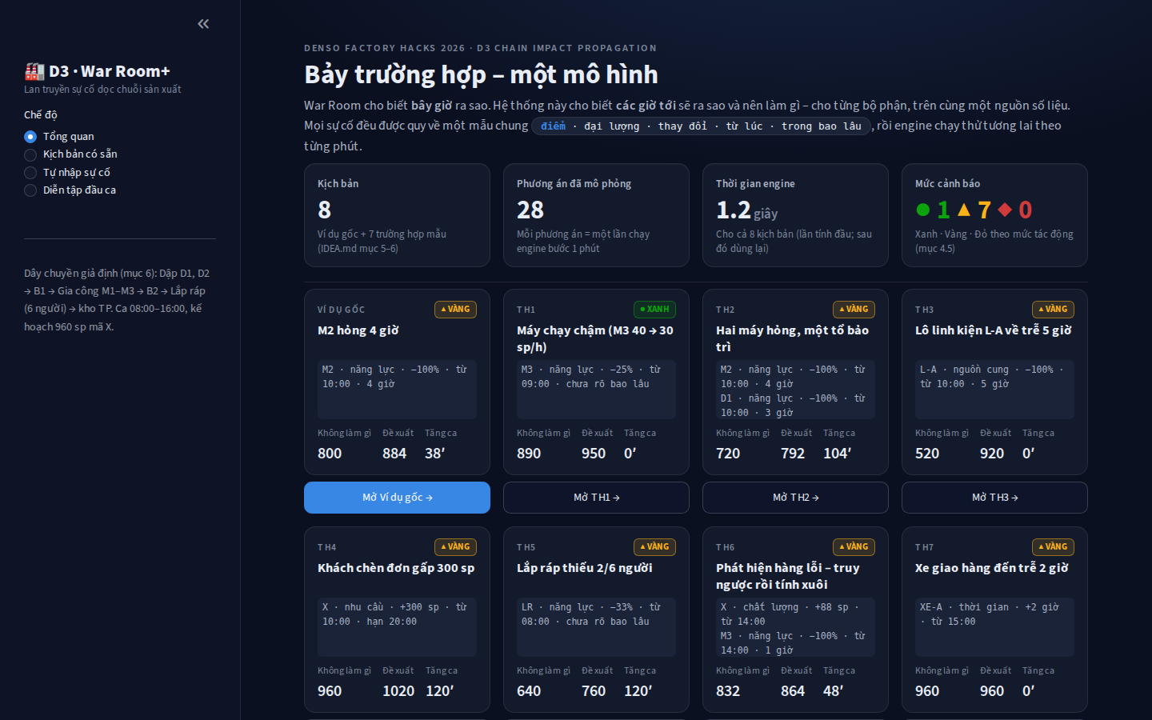
Hình 3. Chế độ Tổng quan – 8 kịch bản trên một màn hình

6.3 Bốn chế độ
Chế độ | Dùng để
Tổng quan | Xem nhanh cả 8 kịch bản, bấm thẻ để mở chi tiết.
Kịch bản có sẵn | Chọn 1 trong 8 kịch bản ở ô "Chọn kịch bản" trên thanh bên.
Tự nhập sự cố | Mô tả sự cố theo mẫu chung, có thể chồng nhiều sự cố.
Diễn tập đầu ca | Chạy trước khi có sự cố: xếp hạng máy rủi ro nhất, đề xuất mức đệm tối thiểu, xác suất hoàn thành kế hoạch ca (chỉnh số kịch bản rủi ro và hạt giống ngẫu nhiên ở thanh bên).

6.4 Đọc một trang sự cố
Phần | Nội dung
Đầu trang | Mức cảnh báo và bộ phận được báo; 4 chỉ số: sản lượng dự đoán 16:00, số thiếu, giờ tăng ca đề xuất, đồng hồ quyết định (phải chốt phương án muộn nhất lúc mấy giờ); ô đề xuất.
01 – Sự cố lan ra sao | Bản đồ dạng làn; thanh mức (phần tô = đang có, vạch trắng = mục tiêu); ⚡ = điểm sự cố; đường đỏ = sự cố đã lan tới; nút ▶ phát lại; mục "Cách đọc luồng trên bản đồ"; dòng thời gian diễn biến.
02 – Thang xử lý | Mỗi thẻ là một lần chạy thử: sản lượng, cứu được, tăng ca, chi phí, xáo trộn, giữ đơn hay không; biểu đồ sản lượng cộng dồn và đồng hồ quyết định; sự cố giao hàng có thêm thẻ phương án giao hàng.
03 – Phương án đề xuất | Vì sao chọn (thắng ở bước nào của luật), vì sao không chọn phương án khác, tối ưu thế nào (giờ chạy trên chuẩn, đổi mã, thứ tự sửa, tăng ca, chi phí theo khoản).
04 – Từng bộ phận | Ba tab Bảo trì, Kế hoạch sản xuất, Giao hàng & Sales với câu trả lời riêng từ cùng nguồn số liệu.
05 – Chi tiết kỹ thuật | Biểu đồ Gantt, mức đệm và linh kiện theo thời gian, bảng số, đối chiếu với IDEA.md.
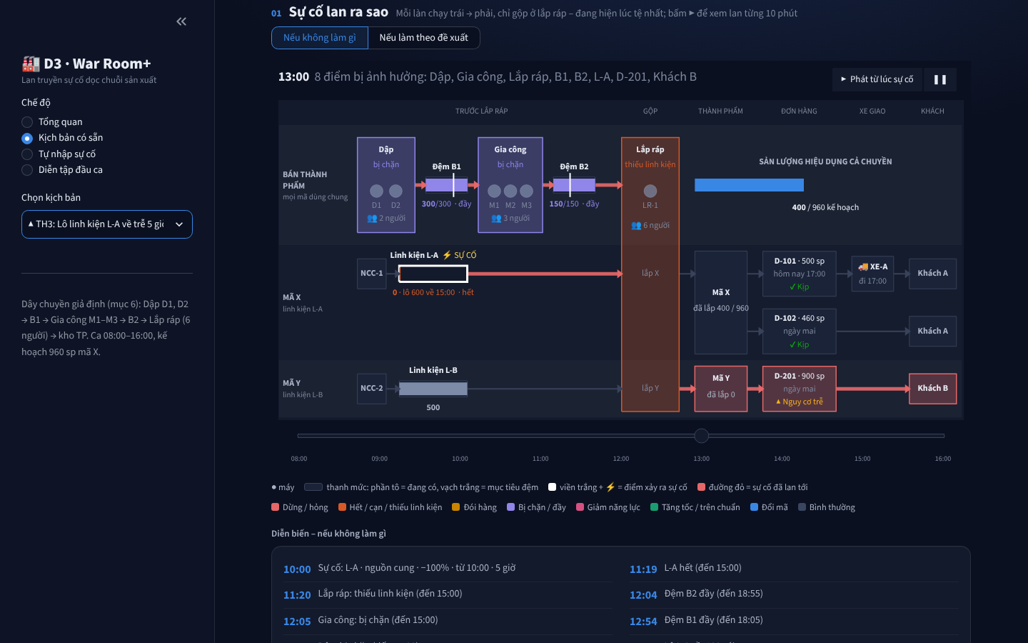
Hình 4. Trang sự cố TH3 – lô linh kiện về trễ

6.5 Tự nhập sự cố
Ở thanh bên trái, điền mẫu chung rồi bấm nút Thêm; nút Xóa hết để làm lại.
Ô | Ý nghĩa
Đại lượng | Năng lực, Nguồn cung, Nhu cầu, Thời gian, Chất lượng
Tại điểm | Thay đổi theo đại lượng: máy, công đoạn, linh kiện, mã hàng, xe giao
Thay đổi | % năng lực / % lượng hàng về (−100 = mất hẳn), số sản phẩm thêm, số giờ trễ, số sản phẩm bị giữ
Từ lúc | Giờ bắt đầu, bước 10 phút
Trong bao lâu | Số giờ (chỉ cho năng lực và nguồn cung); 0 = chưa rõ / đến hết ca
Hạn giao | Chỉ cho đơn gấp

Ví dụ: Năng lực · M1 · −100 · 11:00 · 3 giờ (M1 hỏng 3 giờ); thêm tiếp Nhu cầu · X · 200 · 10:00 · hạn 20:00 để thử đơn gấp chồng lên máy hỏng.

7. Kết quả tám kịch bản
Cả 8 kịch bản chạy trên cùng một dây chuyền: Dập (D1, D2) → Đệm B1 → Gia công (M1–M3) → Đệm B2 → Lắp ráp (1 chuyền, 6 người) → kho thành phẩm. Ca 08:00–16:00, kế hoạch 960 sp mã X. Đơn: D-101 (500 X, xe 17:00 hôm nay), D-102 (460 X, ngày mai), D-201 (900 Y, ngày mai).
Kịch bản | Sự cố | Mức | Không làm gì → Đề xuất | Tăng ca | Phương án đề xuất
Ví dụ gốc | M2 hỏng 4 giờ | Vàng | 800 → 884 | 38′ | Chia tải + tăng tốc
TH1 | M3 chạy chậm 40 → 30 sp/h | Xanh | 890 → 950 | 0′ | Chia tải
TH2 | M2 và D1 hỏng cùng lúc, một tổ bảo trì | Vàng | 720 → 792 | 104′ | Chia tải, sửa D1 trước
TH3 | Lô L-A về trễ 5 giờ | Vàng | 520 → 960 | 0′ | NCC tách lô (gửi trước 450 L-A)
TH4 | Khách chèn đơn gấp 300 sp | Vàng | 960 → 1 020 | 120′ | Tăng tốc ca chính + tăng ca
TH5 | Lắp ráp thiếu 2/6 người | Vàng | 640 → 760 | 120′ | Điều 1 người từ line 2
TH6 | Phát hiện hàng lỗi | Vàng | 832 → 864 | 48′ | Chia tải + tăng tốc
TH7 | Xe giao trễ 2 giờ | Vàng | 960 → 960 | 0′ | Thuê xe ngoài chạy đúng giờ cũ

7.1 Điểm nổi bật của từng kịch bản
- Ví dụ gốc: bảng tăng ca theo từng khả năng thời gian sửa (3/4/5/6 giờ) → đề xuất đăng ký trước khoảng 60 phút tăng ca.
- TH1: sự cố nhẹ vẫn được dùng để cảnh báo sớm sự cố nặng – engine tự chạy trước kịch bản "nếu M3 hỏng hẳn".
- TH2: thứ tự sửa quyết định bởi thiệt hại lan truyền. Sửa D1 trước ít hơn khoảng 1 giờ 15 phút tăng ca so với sửa M2 trước, vì sửa M2 trước rút cạn đệm B1 và phải trả lại sau ca.
- TH3: sự cố cấp linh kiện lan ngược làm đứng cả chuyền; hệ thống tính ngưỡng thời gian lô phải về để còn giữ được đơn.
- TH4: trả lời câu hỏi kinh doanh "nhận đơn gấp được không" kèm cái giá cụ thể.
- TH5: điều người từ line 2 – hệ thống kiểm tra tác động lên line cho mượn trước khi đề xuất.
- TH6: truy vết ngược khoanh vùng 88 sản phẩm thay vì cả lô 600, rồi tính xuôi tác động.
- TH7: sự cố cuối chuỗi; kiểm tra kho thành phẩm có đầy (lan ngược vào nhà máy) không.
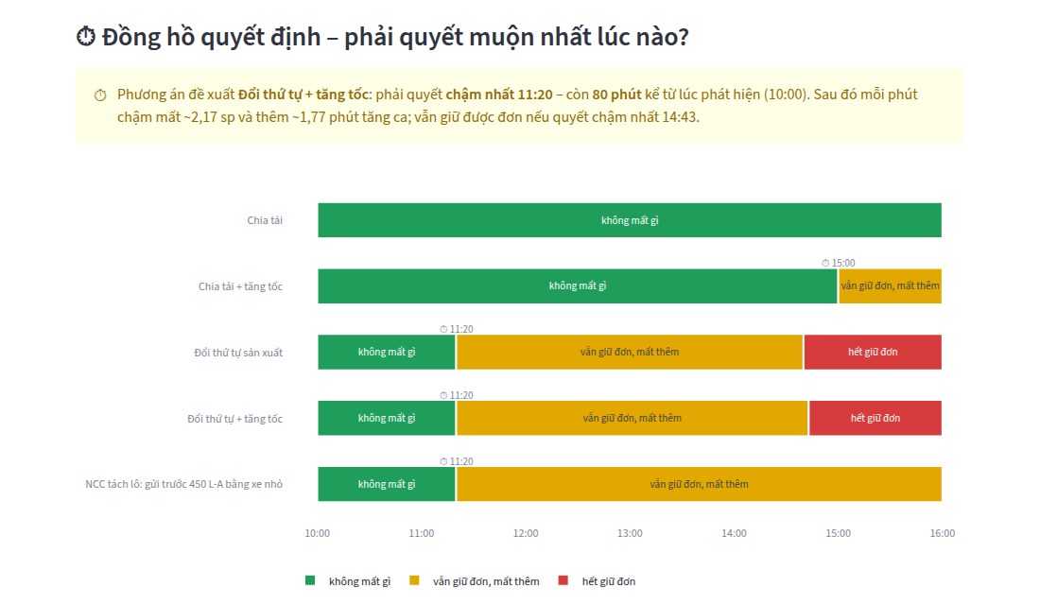
Hình 5. Đồng hồ quyết định – mỗi phương án phải chốt muộn nhất lúc nào

8. Hướng dẫn cài đặt và chạy

8.1 Dùng bản online
Không cần cài đặt: mở https://denso-d3.streamlit.app/. Bản online lấy code từ nhánh main trên GitHub, file chính demo/app.py.

8.2 Chạy trên máy Windows (cách nhanh nhất)
- Cài Python 3.10+ và Git.
- Tải mã nguồn:
git clone https://github.com/huynhhoang124/denso2026.git
- Bấm đúp denso2026\demo\run.bat. File này cài thư viện, chạy kiểm thử, rồi mở giao diện tại http://localhost:8501.

8.3 Chạy bằng dòng lệnh (mọi hệ điều hành)
git clone https://github.com/huynhhoang124/denso2026.git
cd denso2026
python -m pip install -r demo/requirements.txt pytest
python -m pytest -q demo
python -m streamlit run demo/app.py

8.4 Lưu ý khi chạy và chỉnh sửa
- Chạy streamlit từ thư mục gốc repo để nạp giao diện tối trong .streamlit/config.toml.
- Khi app đang chạy, Streamlit chỉ tự nạp lại app.py. Sửa engine.py, scenarios.py hay config.yaml thì phải tắt và chạy lại.
- Muốn thử dây chuyền khác: sửa demo/config.yaml (máy, công suất chuẩn/tối đa, đệm, linh kiện, đơn hàng, xe, đơn giá) – không cần sửa code.

8.5 Cập nhật bản online
Bản online chạy trên Streamlit Community Cloud. Mỗi lần đẩy code lên nhánh main, app tự cập nhật sau vài phút – không cần triển khai lại. Không dùng Vercel vì Streamlit cần một server chạy liên tục và giữ kết nối WebSocket với trình duyệt.

9. Kiểm thử và đảm bảo chất lượng
python -m pytest -q demo # 95 passed
Bộ kiểm thử | Kiểm tra gì
test_scenarios.py | Mỗi assert ứng với một con số trong IDEA.md (mục 5–6): sản lượng, giờ tăng ca, mức cảnh báo, thứ tự sửa máy, ngưỡng thời gian, phương án đề xuất và phần giải thích của từng kịch bản, kiểm tra linh kiện ca mai.
test_dong_ho.py | Đồng hồ quyết định (mục 7.3): mốc muộn nhất của từng phương án.
test_dau_ca.py | Diễn tập đầu ca (mục 7.1–7.2): bản đồ rủi ro, mức đệm, xác suất hoàn thành kế hoạch.

Nguyên tắc: con số mô phỏng ra khác bản tính tay thì không sửa engine cho khớp mà sửa tài liệu và ghi lý do (mục 10 "Ghi chú rà soát" trong IDEA.md). Ví dụ: TH2 đổi kết luận sang sửa D1 trước; TH7 đổi mức Đỏ thành Vàng vì còn phương án giữ đơn đúng hạn.

10. Giả định, giới hạn và câu hỏi

10.1 Giả định của bản demo
- Toàn bộ dữ liệu là tự tạo theo cấu trúc quan sát khi tham quan nhà máy; mọi số liệu là minh họa.
- Công suất tối đa cho phép (~110–120% chuẩn), giới hạn 6 giờ/ca chạy trên chuẩn, đơn giá chi phí, lô 500 L-B về trước ca mai… là giả định demo, ghi rõ trong config.yaml.
- Mã X và Y dùng chung Dập và Gia công, chỉ đổi mã ở Lắp ráp; định mức 1 linh kiện/sản phẩm.
- Chưa tính thời gian chuẩn bị khi ra quyết định (gọi nhà cung cấp, điều người, họp thống nhất).

10.2 Giới hạn đã biết
- Kiểm chứng trên dữ liệu tự tạo dễ bị coi là "tự chứng minh"; bộ sinh dữ liệu cần cơ chế mà engine không biết trước, và kết quả cần so với cách tính tay hiện tại.
- Độ chính xác giảm khi nhiều sự cố chồng nhau.
- Truy vết phụ thuộc dữ liệu có ghi theo lô / sản phẩm qua các khâu hay không.

10.3 Câu hỏi cần BTC / DENSO xác nhận
- 4 ví dụ BTC đã đưa ra là gì? (để đối chiếu với các trường hợp mẫu)
- BTC hiểu "hai lớp Logic và Nghiệp vụ sản xuất" và chữ "Cause" trong tên đề như thế nào?
- Ba bộ phận hiện mất bao lâu và dùng công cụ gì để tính tay một sự cố?
- Máy có công suất tối đa được duyệt hay không; quy định tăng ca nội bộ ra sao?
- Dữ liệu ghi theo từng sản phẩm hay theo lô; khóa nào nối giữa các khâu?
- Dập và Gia công có phải đổi khuôn / chương trình khi chuyển giữa các mã không?
- Lịch nhập linh kiện cho ngày hôm sau lấy ở đâu?

11. Hướng phát triển
- Dữ liệu thật: nối lakehouse của nhà máy (tình trạng máy, tồn đệm, MES theo lô hoặc sản phẩm, đơn hàng, lịch xe) vào hai bảng điểm và quan hệ; hiệu chỉnh hiệu suất thực và công suất tối đa theo dữ liệu.
- Cảnh báo trước khi hỏng: phân tích Weibull trên lịch sử phiếu sửa chữa → xác suất hỏng trong 24 giờ; ưu tiên bảo trì = xác suất hỏng × số sản phẩm mất nếu hỏng (lấy từ chính engine).
- Trợ lý hỏi đáp bằng lời: mô hình ngôn ngữ chỉ dịch câu hỏi thành mẫu sự cố và dịch kết quả ra lời; engine vẫn là bên tính số.
- Graph database (ví dụ Neo4j) khi số dây chuyền, lô và đơn lớn; bản demo dùng networkx trong bộ nhớ.
- Mô phỏng theo sự kiện cho nhiều sự cố chồng nhau; quy đổi mọi phương án ra tiền; kho tri thức xử lý sự cố; tự hiệu chỉnh sau mỗi sự cố.
— Hết báo cáo —

